**UNIVERSIDAD TECNOLOGICA COSTARRICENSE**

**CATEDRA:**

**INGENIERIA EN SISTEMAS COMPUTACIONALES**

**PROYECTO PROFESIONAL INFORMATICO**

**PROFESOR:**

**ING. HENRRY PICADO SOLANO**

**ENTREGABLE NUMERO 4**

**ESTUDIANTES:**

**FABIO SANDI SANCHEZ CED: 113170673**

**CARLOS LEZCANO MONTOYA D.N.I: C-02069961**

**FECHA DE ENTREGA:**

**26 DE COTUBRE DE 2019**

Contenido

4.1 Introducción 2

4.2 Aprobado por el Usuario (Contrato) 2

4.3 Diseño del Sistema 14

**4.3.1** **Diseño conceptual** 14

**4.3.2 Diseño Lógico** 17

**4.3.2.1 Diagrama de contexto** 17

23

23

23

23

24

24

24

24

25

25

**4.3.2.2 Diagrama de menú** 26

**4.3.2.3 Diagrama de flujo** 30

**4.3.2.4 Estructura BD** 46

**4.3.2.6 Diccionario de Datos** 63

**4.3.3.1 login** 65

**4.3.3.2 Menú Principal** 65

**4.3.3.3** 65

# 4.1 Introducción

Por medio de este documento de factibilidad se requiere dar a conocer los puntos por los cuales se cree que esta idea de Desarrollo de Software basado en el Manejo de documentación de proyectos para la empresa es viable y funcional, dando a conocer aspectos actuales que poseen contra aspectos necesarios que se requieren para un buen funcionamiento.

En el presente estudio realizado se demostrarán diversos aspectos, como la factibilidad técnica donde se procederá a realizar un análisis de la disponibilidad de recursos con los cuales cuenta la empresa con el fin de determinar la factibilidad de Hardware que existe con relación al Sistema que se Desarrollará. Otro punto importante se basa en la factibilidad operacional donde se buscará estudiar cada uno de los requerimientos funcionales que se presentan en la propuesta de proyecto analizándolos y determinando un porcentaje equivalente a la totalidad del desarrollo del proyecto y por último la factibilidad económica donde se realizará un estudio con el fin de comprobar que el presente proyecto es sustentable económicamente para la empresa y que con el desarrollo del mismo traerá una muy buena ganancia económica.

# 4.2 Aprobado por el Usuario (Contrato)

***CONTRATO PARA DESARROLLO DE UN SISTEMA DE SOFTWARE***

**REUNIDOS**

San José, al ser las diez horas del veinte y uno de octubre del año dos mil diecinueve.

**DE UNA PARTE**

Señores Fabio Sandi Sánchez con cedula de identidad 1-1317-0673 vecino de Desamparados y Carlos Lezcano Montoya con documento de identidad número C-02069961 vecino de San Juan Sur, ambos estudiantes de la carrera de Ingeniería de Sistemas, de la Universidad Tecnológica Costarricense (en adelante EMPRESA SUMINISTRADORA).

**Y DE OTRA**

Señores Mario Roberto Visci con Documento de identidad 103200013030, con domicilio en Escazú y Miguel Diaz Caño documento de identidad |172400010201 , con domicilio en Pavas, encargados del Proyecto Profesional Informático. El contratante se reconoce recíprocamente, en el carácter en que intervienen, plena capacidad jurídica para representar a terceros, cada uno de los intervinientes asegura que, el poder con el que actúa no ha sido revocado ni limitado, y que es bastante para obligar a sus representantes en virtud de este CONTRATO DE DESARROLLO DE UN SISTEMA DE SOFTWARE y a tal objeto:

**EXPONEN**

1. Que la EMPRESA SUMINISTRADORA se dedica a la prestación de servicios informáticos, y entre estos realiza desarrollo de Software.
2. Que EMPRESA CLIENTE está interesada en contratar la elaboración por empresa suministradora de un Sistema de Software con los requisitos y estipulaciones acordadas en este contrato.
3. Que, en base a lo anterior, ambas partes acuerden la suscripción del presente contrato que se regirá de acuerdo con los siguientes.

**PACTOS Y ESTIPULACIONES:**

**PRIMERA. - OBJETO**

El objeto del presente contrato es el desarrollo [instalación, puesta en servicio y formación de usuarios] por parte de la EMPRESA SUMINISTRADORA para la EMPRESA CLIENTE del Sistema de Software denominado: **SIGEDOC**

La descripción de los requisitos, funcionales y de calidad del Sistema de Software objeto de desarrollo se encuentran definidos en los Anexos I y II al presente contrato. Dichos anexos forman parte de este contrato, su contenido tiene carácter contractual y es aceptado y firmado por las partes.

El Anexo I describe los requisitos del Sistema (ISO/IEC 12207 1998 5.1), empleando el formato y las directrices del estándar técnico IEEE 1362.

El Anexo II describe los requisitos del Software, empleando el formato y las directrices recomendadas por el estándar técnico IEEE 830.

**SEGUNDA. - MODIFICACIONES DE REQUISITOS**

Para gestionar las posibles modificaciones de los requisitos durante el periodo de desarrollo, cada parte determina un interlocutor válido autorizado a proponer o autorizar posibles modificaciones a los requisitos de los anexos I y II.

Los nombres de estos interlocutores se especifican en la cláusula novena. Solamente se considerarán válidas las modificaciones de requisitos aceptadas de común acuerdo por ambos interlocutores, y cuya descripción y acuerdo quede documentalmente reflejada en una revisión de los anexos de requisitos (Anexos I y II). Numerada y firmada por ambos interlocutores.

Cuando las modificaciones de los requisitos impliquen la modificación del coste o tiempo previsto en este contrato para el desarrollo del Sistema, su aprobación supondrá necesariamente una revisión del presente contrato con los nuevos costes o fechas acordados.

**TERCERA. - ENTREGA DEL SISTEMA [ENTREGA E INSTALACIÓN DEL SISTEMA]**

La EMPRESA SUMINISTRADORA entregará a la EMPRESA CLIENTE el Sistema de Software en fecha posterior al 29 de abril del 2019.

**El Sistema objeto de la entrega incluye**

* Todo código ejecutable necesario para el correcto funcionamiento del Sistema grabado en soporte CD-ROM y adecuadamente instalado para su funcionamiento en los equipos de Hardware de operación del Sistema.
* Los siguientes productos y sub-productos de desarrollo: el código fuente desarrollado, la documentación de diseño y análisis, la documentación de usuario, los documentos de pruebas.
* Capacitación y manuales para el uso correcto del sistema

EMPRESA CLIENTE procederá a la verificación de los productos y sub-productos entregados y a la validación del correcto funcionamiento del Sistema tomando como referencia para la misma las especificaciones de requisitos de los Anexos I y II de este contrato.

La verificación y validación la realizará en un periodo de tiempo inferior a 30 días naturales contados a partir de la entrega del Sistema.

Si pasada esta fecha EMPRESA CLIENTE no manifiesta por escrito reparos a la EMPRESA SUMINISTRADORA, se entenderá que el Sistema es conforme a los requisitos.

**CUARTA. - PENALIZACIONES**

Dado que el Sistema no tiene ningún costo para la EMPRESA CLIENTE, no se contemplarán en este acuerdo penalizaciones para la entrega del Sistema.

**QUINTA. - PROPIEDAD INTELECTUAL**

Corresponderán a la EMPRESA CLIENTE cualesquiera derechos de explotación derivados de la Ley de Propiedad Intelectual, tanto del Sistema de Software desarrollado, como de los Subsistemas que lo integran y que igualmente hayan sido desarrollados por la EMPRESA SUMINISTRADORA, así como de todos los sub-productos del desarrollo: documentación de técnicas de análisis y diseño, documentación de planificación y pruebas, documentación de usuario, etc.

La EMPRESA SUMINISTRADORA garantiza que los trabajos y servicios prestados a la EMPRESA CLIENTE por el objeto de este contrato no infringen ni vulneran los derechos de propiedad intelectual o industrial o cualesquiera otros derechos legales o contractuales de terceros.

**SEXTA. - CONDICIONES ECONÓMICAS**

El precio del desarrollo del Sistema de Software objeto del presente contrato es de ¢ 0.00 que serán abonados tras la emisión de la(s) correspondiente(s) factura(s).

**SÉPTIMA. - GARANTÍA**

Una vez validada por parte de la EMPRESA CLIENTE la entrega del Sistema de Software, se iniciará un periodo de garantía del correcto funcionamiento del Sistema de 6 meses.

La garantía del Sistema cubrirá un servicio de mantenimiento correctivo por parte de la EMPRESA SUMINISTRADORA, con un tiempo de respuesta a las notificaciones de incidencias inferior a 48 horas laborales desde la notificación, y un tiempo de reparación acorde al esfuerzo técnico necesario para su reparación.

Por mantenimiento correctivo se entiende el definido en el estándar técnico de mantenimiento de Software IEE1219-1998: “Modificaciones realizadas a un producto de Software después de su entrega para corregir fallos descubiertos”, no siendo extensiva la garantía para operaciones de mantenimiento adaptativo ni perfectivo.

**OCTAVA. - RESOLUCIÓN DEL CONTRATO**

El presente contrato quedara resuelto al producirse alguna de las siguientes causas:

* Cumplimiento de las prestaciones de cada parte en las fechas y formas acordadas.
* Incumplimiento de las obligaciones correspondientes a cada parte. La resolución por esta causa podrá dar lugar a indemnización por daños y perjuicios causados por el incumplimiento.
* Por hallarse cualquiera de las partes en un supuesto de caso fortuito o fuerza mayor.

Si el contrato fuera resuelto anticipadamente sin producir la entrega del Sistema de Software en su totalidad o en la forma dispuesta en este contrato, ambas partes colaboraran de buena fe y en especial la EMPRESA SUMINISTRADORA para facilitar, bien la contratación de una nueva entidad que dé continuidad a los trabajos, o bien para que la EMPRESA CLIENTE pueda continuar con los trabajos, y en cualquiera de los casos facilitar la transferencia del conocimiento y sub-productos generados.

**NOVENA. – GENERAL**

Personal: Cada parte asume, a título exclusivo el carácter de patrono o empresario respecto de su personal empleado para la ejecución del presente contrato.

Interlocutores válidos: Para llevar a cabo las comunicaciones necesarias durante la ejecución del contrato, y para validar las posibles modificaciones de requisitos se nombran interlocutores válidos.

**Por la EMPRESA CLIENTE**

Nombre: Mario Roberto Visci

Cedula: 103200013030

Dirección: Escazú.

Teléfono:

E-mail: [mvisci@pqsdical.com](mailto:mvisci@pqsdical.com)

Nombre: Miguel Diaz Caño

Cedula: 172400010201

Dirección: Pavas.

Teléfono:

E-mail: [mdiaz@pqsdical.com](mailto:mdiaz@pqsdical.com)

**Por la EMPRESA SUMINISTRADORA**

Nombre: Fabio Sandí Sánchez.

Cedula: 1-1317-0673

Dirección: Higuito Encinales, 125 mts de la parada.

Teléfono: 62269439

E-mail: fsandi07@gmail.com

Nombre: Carlos Lezcano Montoya.

Documento identidad: C-02069961

Dirección: Cartago, Cantón Central, Corralillo, Rio conejo.

Teléfono: 85443981

E-mail: Carlos.lezcano988@gmail.com

**Efecto:** El presente contrato surtirá efecto a partir de la fecha de su firma.

**Cesión del contrato:** Las partes no pueden ceder, transferir ni delegar el presente contrato o alguna de sus obligaciones, ni subrogar a terceros en cualquier forma válida en derecho, ni gravar o hipotecar alguno de los derechos contemplados en el contrato, sin la previa conformidad escrita de la otra parte.

**Contrato completo:** El presente contrato, incluido los Anexos I y II que forman parte integrante del mismo, constituyen el total del contrato entre las partes sobre el objeto de este y sustituye, deroga y deja sin efecto cualquier otro acuerdo referido al mismo objeto a que hubieran llegado las partes con anterioridad a la fecha de la firma.

**Nulidad o anulabilidad:** La declaración de cualquiera de estas estipulaciones como nula, inválida o ineficaz no afectará a la validez o eficacia de las restantes, que continuarán vinculando a las partes.

La renuncia de una parte a exigir en un momento determinado el cumplimiento de uno de los pactos aquí acordados no implica una renuncia con carácter general ni puede crear un derecho adquirido para la otra parte.

**Modificaciones:** Cuando proceda que las partes deseen incorporar de mutuo acuerdo modificaciones de requisitos del Sistema de Software, serán aceptadas reflejándolas con una versión nueva, numerada, fechada y firmada por ambas partes de los requisitos del Sistema o de los requisitos del Software (Anexo I y II), y si la modificación implicara cambios en los costes, fechas de pago o de entrega, también se hará constar como modificación del presente contrato, generando un nuevo anexo escrito, fechado y firmado por ambas partes.

**Exención de responsabilidad:** Ninguna de las partes será responsable por incumplimiento o retraso de sus obligaciones si la falta de ejecución o retraso fuera consecuencia de caso fortuito o fuerza mayor.

Y en prueba de conformidad ambas partes firman el presente, por duplicado ejemplar y a un solo efecto en la fecha y lugar indicado.

**CUADRO RESUMEN DE FACTIBILIDAD REQUERIMIENTOS FUNCIONALES (RF)**

| Código de Requerimientos | | Nombre del Requerimiento | Factibilidad | Observaciones |
| --- | --- | --- | --- | --- |
| RF 01 | Formulario de Ingreso. | | 100% | Se desarrollará conforme a lo establecido. |
| RF 02 | Página Inicial del Sistema. | | 100% | Se desarrollará conforme a lo establecido. |
| RF-03 | Módulo de proyectos. | | 100% | Se desarrollará conforme a lo establecido. |
| RF-04 | Creación de nuevo proyecto. | | 100% | Se desarrollará conforme a lo establecido. |
| RF 05 | Consultar proyecto. | | 100% | Se desarrollará conforme a lo establecido. |
| RF 06 | Ver detalles/ agregar documentos | | 100% | Se desarrollará conforme a lo establecido. |
| RF 07 | Crear nuevo documentos | | 100% | Se desarrollará conforme a lo establecido. |
| RF 08 | Crear machote documentos | | 100% | Se desarrollará conforme a lo establecido. |
| RF 09 | Cargar documento | | 100% | Se desarrollará conforme a lo establecido. |
| RF 10 | Subir documento recibido | | 100% | Se desarrollará conforme a lo establecido. |
| RF 11 | Modificar detalles del documento | | 100% | Se desarrollará conforme a lo establecido. |
| RF 12 | Clientes | | 100% | Se desarrollará conforme a lo establecido. |
| RF 13 | Ingresar nuevo cliente | | 100% | Se desarrollará conforme a lo establecido. |
| RF 14 | Consultar clientes | | 100% | Se desarrollará conforme a lo establecido. |
| RF 15 | Ver detalles del cliente | | 100% | Se desarrollará conforme a lo establecido. |
| RF 16 | Modificar detalles del cliente | | 100% | Se desarrollará conforme a lo establecido. |
| RF 17 | Consulta de documentos | | 100% | Se desarrollará conforme a lo establecido. |
| RF 18 | Ver detalles del documentos | | 100% | Se desarrollará conforme a lo establecido. |
| RF 19 | Modificar detalles del documento | | 100% | Se desarrollará conforme a lo establecido. |
| RF 20 | Mantenimiento | | 100% | Se desarrollará conforme a lo establecido. |
| RF 21 | Usuarios | | 100% | Se desarrollará conforme a lo establecido. |
| RF 22 | Ingresar usuarios nuevos | | 100% | Se desarrollará conforme a lo establecido. |
| RF 23 | Consultar usuarios | | 100% | Se desarrollará conforme a lo establecido. |
| RF 24 | Modificar usuarios | | 100% | Se desarrollará conforme a lo establecido. |
| RF 25 | Inhabilitar usuarios | | 100% | Se desarrollará conforme a lo establecido. |
| RF 26 | Roles | | 100% | Se desarrollará conforme a lo establecido. |
| RF 27 | Crear nuevo rol | | 100% | Se desarrollará conforme a lo establecido. |
| RF 28 | Consultar rol | | 100% | Se desarrollará conforme a lo establecido. |
| RF 29 | Modificar rol | | 0% | **Debido a que se puede consumir más tiempo, y existe la opción de Inhabilitar el rol** |
| RF 30 | Inhabilitar rol | | 100% | Se desarrollará conforme a lo establecido. |
| RF 31 | Reportes | | 100% | Se desarrollará conforme a lo establecido. |
| RF 32 | Formulario olvido de contraseña | | 100% | Se desarrollará conforme a lo establecido. |
| RF 33 | Acerca de | | 100% | Se desarrollará conforme a lo establecido. |
| RF 34 | Salir | | 100% | Se desarrollará conforme a lo establecido. |

**CUADRO RESUMEN DE FACTIBILIDAD REQUERIMIENTOS FUNCIONALES (RF)**

| Código de Requerimientos | Nombre del Requerimiento | Factibilidad | Observaciones |
| --- | --- | --- | --- |
| RNF 01 | Motor de Base de Datos | 100% | Se cumplirá según lo indicado en el levantamiento de requerimientos. |
| RNF 02 | Lenguaje de programación | 100% | Se cumplirá según lo indicado en el levantamiento de requerimientos. |
| RNF 03 | Arquitectura de programación | 100% | Se cumplirá según lo indicado en el levantamiento de requerimientos. |
| RNF 04 | Acceso a internet | 100% | Se cumplirá según lo indicado en el levantamiento de requerimientos. |
| RNF 05 | Sistema operativo | 100% | Se cumplirá según lo indicado en el levantamiento de requerimientos. |
| RNF 06 | Seguridad de credenciales de usuario | 100% | Se cumplirá según lo indicado en el levantamiento de requerimientos. |
| RNF 07 | Capacidad mínima de hardware | 100% | Se cumplirá según lo indicado en el levantamiento de requerimientos. |
| RNF 08 | Web hosting | 100% | Se cumplirá según lo indicado en el levantamiento de requerimientos. |
| RNF 09 | Hosting data base | 100% | Se cumplirá según lo indicado en el levantamiento de requerimientos. |
| RNF 10 | Navegador web | 100% | Se cumplirá según lo indicado en el levantamiento de requerimientos. |

**FirmaEMPRESA SUMINISTRADORA**

________________________ ________________________

Fabio Sandi Sanchez Carlos Lezcano Montoya

CI: 113170673 DNI: C-02069961

**FirmaEMPRESA SUMINISTRADORA**

_________________________ _________________________

Mario Roberto Visci Miguel Diaz Caño

CI: 103200013030 CI:172400010201

# 4.3 Diseño del Sistema

Según **Octavio Mancilla González de la** Universidad Tecnológica de México en su bibliografía "Modelado y Diseño Orientados a Objetos" James Rumbaugh et al, Ed. Prentice Hall 1997 el diseño de sistemas se define Como:

El [diseño](https://www.monografias.com/trabajos13/diseprod/diseprod.shtml) del [sistema](https://www.monografias.com/trabajos11/teosis/teosis.shtml) es la [estrategia](https://www.monografias.com/trabajos11/henrym/henrym.shtml) de alto nivel para resolver [problemas](https://www.monografias.com/trabajos15/calidad-serv/calidad-serv.shtml#PLANT) y construir una solución. Éste incluye decisiones acerca de la [organización](https://www.monografias.com/trabajos6/napro/napro.shtml) del sistema en subsistemas, la asignación de subsistemas a componentes [hardware](https://www.monografias.com/Computacion/Hardware/) y [software](https://www.monografias.com/Computacion/Software/), y decisiones fundamentales conceptuales y de [política](https://www.monografias.com/Politica/index.shtml) que son las que constituyen un marco de [trabajo](https://www.monografias.com/trabajos34/el-trabajo/el-trabajo.shtml) para el diseño detallado

La organización global del sistema es lo que se denomina la [arquitectura](https://www.monografias.com/trabajos6/arma/arma.shtml) del sistema. Existe un cierto número de estilos frecuentes de arquitectura, cada uno de los cuales es adecuado para ciertas clases de aplicaciones. Una forma de caracterizar una aplicación es por la importancia relativa de sus [modelos](https://www.monografias.com/trabajos/adolmodin/adolmodin.shtml) de objetos, dinámico y funcional. Las distintas arquitecturas ponen distintos grados de énfasis en los tres modelos.

El diseño de [sistemas](https://www.monografias.com/trabajos11/teosis/teosis.shtml) es la primera fase de diseño en la cual se selecciona la aproximación básica para resolver el problema. Durante el diseño del sistema, se decide la [estructura](https://www.monografias.com/trabajos15/todorov/todorov.shtml#INTRO) y el estilo global. La arquitectura del sistema es la organización global del mismo en componentes llamados subsistemas. La arquitectura proporciona el contexto en el cual se toman decisiones más detalladas en una fase posterior del diseño. AL tomar decisiones de alto nivel que se apliquen a todo el sistema, el diseñador desglosa el problema en subsistemas, de tal manera que sea posible realizar más trabajo por parte de varios diseñadores que trabajarán independientemente en distintos subsistemas. El diseñador de sistemas debe tomar las siguientes decisiones:

- Organizar el sistema en subsistemas

- Identificar la concurrencia inherente al problema

- Asignar los subsistemas a los [procesadores](https://www.monografias.com/trabajos5/sisope/sisope.shtml) y tareas

- Seleccionar una aproximación para la [administración](https://www.monografias.com/trabajos36/administracion-y-gerencia/administracion-y-gerencia.shtml) de [almacenes](https://www.monografias.com/trabajos12/alma/alma.shtml) de datos

- Manejar el acceso a [recursos](https://www.monografias.com/trabajos4/refrec/refrec.shtml) globales

- Seleccionar la implementación de [control](https://www.monografias.com/trabajos14/control/control.shtml) en software

- Manejar las condiciones de contorno

- Establecer la compensación de prioridades

## **4.3.1 Diseño conceptual**

Según la página web <http://www.fao.org/3/AB481S/AB481S03.htm>, por definición el **Diseño Conceptual** debe identificar los objetivos y requerimientos del Sistema.

Es una fase delicada porque precede inmediatamente aquella muy importante del análisis del sistema, para la cual los objetivos y justificaciones deben haber sido ya definidos. La fase de análisis del sistema será, en práctica, definir la factibilidad y el costo (en términos de recursos, riesgos, etc.…) para la implementación del proyecto.

Una vez que los objetivos y metas hayan sido definidos, el SIPAL será formado por los siguientes componentes:

1. una arquitectura predefinida,
2. una serie (conjunto) de recursos humanos,
3. una serie de instrumentos automáticos y manuales para la obtención, agregación, recuperación y procesamiento de datos,
4. una serie de procedimientos y técnicas para lograr el objetivo,
5. un modelo predefinido de datos/información.

***Simbología:***

 **:** Acceso concedido.

 **:** Acceso denegado.

***Roles de Usuarios:***

* Administrador
* Digitador
* Consultor

| **Menú del Sistema/Perfil del Usuario** | **Administrador** | **Digitador** | **Consultor** |
| --- | --- | --- | --- |
| **Modulo Login** |  |  |  |
| **Pagina inicial** |  |  |  |
| **Proyectos** |  |  |  |
| **Crear Nuevo Proyecto** |  |  |  |
| **Consultar Proyecto** |  |  |  |
| **Ver Detalles/Agregar Documentos** |  |  |  |
| **Crear Documento Nuevo** |  |  |  |
| **Crear Machote** |  |  |  |
| **Cargar Documento creado** |  |  |  |
| **Subir Documento Recibido** |  |  |  |
| **Modificar Detalles del documento** |  |  |  |
| **Clientes** |  |  |  |
| **Crear Nuevo Cliente** |  |  |  |
| **Consultar Cliente** |  |  |  |
| **Modificar Detalles del Cliente** |  |  |  |
| **Consultar Documentos** |  |  |  |
| **Ver detalles de Documento** |  |  |  |
| **Modificar Detalles del Documento** |  |  |  |
| **Mantenimiento** |  |  |  |
| **Ingresar usuario nuevo** |  |  |  |
| **Consultar Usuario** |  |  |  |
| **Modificar el usuario** |  |  |  |
| **Inhabilitar Usuario** |  |  |  |
| **Roles** |  |  |  |
| **Crear Nuevo Rol** |  |  |  |
| **Modificar Rol** |  |  |  |
| **Consultar Rol** |  |  |  |
| **Inhabilitar Rol** |  |  |  |
| **Reportes** |  |  |  |
| **Reporte de bitacora ingresos y salida** |  |  |  |
| **Reporte de Movimientos usuario** |  |  |  |
| **Reporte Auditoria De documentos por proyecto** |  |  |  |
| **Formulario envido de contraseña** |  |  |  |
| **Acerca de** |  |  |  |
| **Salir** |  |  |  |

## **4.3.2 Diseño Lógico**

Según la página web https://sites.google.com/site/disenodesistemascsr/diseno-logico-de-un-sistema; El diseño lógico de sistemas se refiere a lo que hará el nuevo sistema, es una descripción de los requisitos funcionales de un sistema. En otras palabras, es la expresión conceptual de lo que hará el sistema para resolver los problemas identificados en el análisis previo. El diseño lógico incluye planear el propósito de cada elemento del sistema, sin relación con consideraciones de hardware y software. Las especificaciones de diseño lógico que se determinar, y documentan se detallan en los párrafos siguientes:

* Diseño de salida.
* Diseño de entrada
* Diseño de procesamiento
* Diseño de archivos y bases de datos
* Diseño de telecomunicaciones.
* Diseño de procedimientos
* Diseño de controles y seguridad.
* Diseño de personal y empleos.

### **4.3.2.1 Diagrama de contexto**

Según la página web <https://metosoftware.blogspot.com/2019/02/diagrama-de-contexto.html>; Un Diagrama de Contexto de Sistema (DCS) en [Ingeniería de sistemas](https://es.wikipedia.org/wiki/Ingenier%C3%ADa_de_sistemas) es un [diagrama](https://es.wikipedia.org/wiki/Diagrama) que define los límites entre el [sistema](https://es.wikipedia.org/wiki/Sistema), o parte del sistema, y su ambiente, mostrando las entidades que interactúan con él. Este diagrama es una vista de alto nivel de un sistema. Es similar al [Diagrama de bloques](https://es.wikipedia.org/wiki/Diagrama_de_bloques).

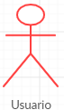

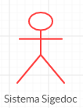

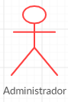





















### 

### 



### 

### 



### 





### **4.3.2.2 Diagrama de menú**

El menú Diagrama incluye opciones para configurar cómo se muestran los elementos de los diagramas modelo. Además, Contiene las opciones que ofrece la aplicación al usuario, según las necesidades planteadas ordenadas de forma funcional y por objetivos para una mejor consulta y aplicación.

os menús proporcionan a los usuarios una forma sencilla y familiar de recuperar información e interactuar con el sistema. A los usuarios se les presenta el diseño completo del sistema a través de un esquema en forma descendente, donde se muestran las distintas opciones que el sistema tendrá.

Una característica principal de los menús consiste típicamente en llevar al usuario a través de una serie de submenús que le proporcionan una diversidad de opciones.

En el esquema de menús, es importante dejar claros los diferentes subsistemas que contendrá el sistema, cada opción importante que le corresponde, como por ejemplo adición, modificación, eliminación de registros, copias de seguridad, actualizaciones, etc.

Además de ello, es importante reflejar el tipo de información que se podrá consultar o los reportes que se pueden generar.

Los menús reducen la necesidad de capacitación y memorización sintáctica y aumentan el conocimiento semántico relevante para las tareas de los usuarios.

**Diagrama de Menú administrador**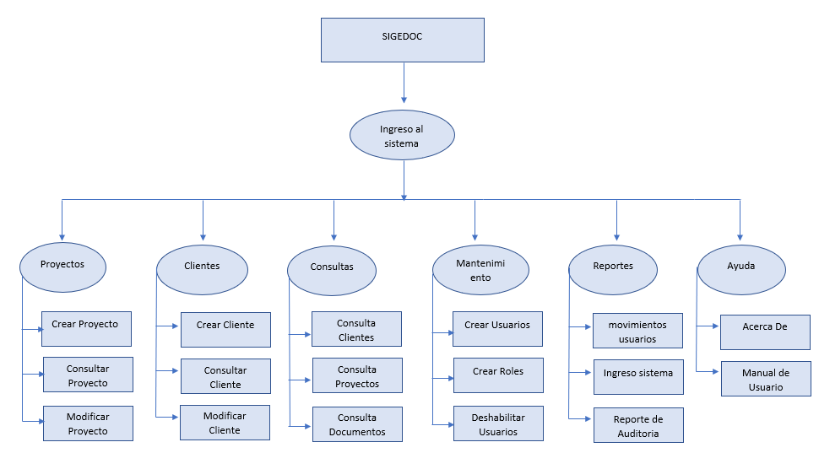

**Diagrama de Menú Digitador**

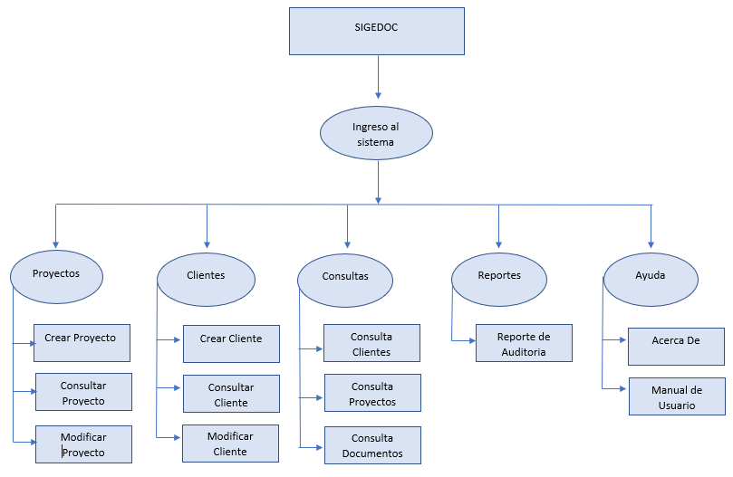

**Diagrama de Menú Consultor**

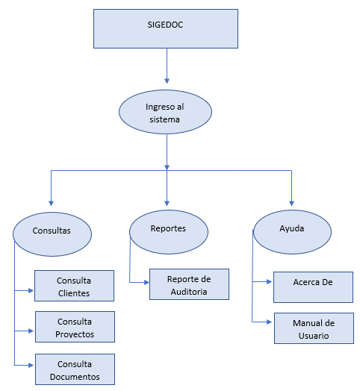

### **4.3.2.3 Diagrama de flujo**

Según la página web <https://www.lucidchart.com/pages/es/que-es-un-diagrama-de-flujo#discovery__top>, Un diagrama de flujo es un diagrama que describe un proceso, sistema o algoritmo informático. Se usan ampliamente en numerosos campos para documentar, estudiar, planificar, mejorar y comunicar procesos que suelen ser complejos en diagramas claros y fáciles de comprender. Los diagramas de flujo emplean rectángulos, óvalos, diamantes y otras numerosas figuras para definir el tipo de paso, junto con flechas conectoras que establecen el flujo y la secuencia. Pueden variar desde diagramas simples y dibujados a mano hasta diagramas exhaustivos creados por computadora que describen múltiples pasos y rutas. Si tomamos en cuenta todas las diversas figuras de los diagramas de flujo, son uno de los diagramas más comunes del mundo, usados por personas con y sin conocimiento técnico en una variedad de campos. Los diagramas de flujo a veces se denominan con nombres más especializados, como "diagrama de flujo de procesos", "mapa de procesos", "diagrama de flujo funcional", "mapa de procesos de negocios", "notación y modelado de procesos de negocio (BPMN)" o "diagrama de flujo de procesos (PFD)". Están relacionados con otros diagramas populares, como los diagramas de flujo de datos (DFD) y los diagramas de actividad de lenguaje unificado de modelado (UML).

***Simbología de los Diagramas de Flujo***

**Símbolo de Inicio**

El símbolo de terminación marca el punto inicial o final del sistema. Por lo general, contiene la palabra "Inicio" o "Fin".

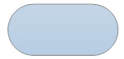

**Símbolo de Acción o Proceso**

Un rectángulo solo puede representar un solo paso dentro de un proceso ("agregar dos tazas de harina"), o un subproceso completo ("hacer pan") dentro de un proceso más grande.



**Símbolo de Documento Impreso**

Un documento o informe impreso.



***Símbolo de Multidocumento***

Representa multidocumento en el proceso.



**Símbolo de Decisión o Ramificación**

Un punto de decisión o ramificación. Las líneas que representan diferentes decisiones surgen de diferentes puntos del diamante.



**Símbolo de Entrada / Salida**

Representa el material o la información que entra o sale del sistema, como una orden del cliente (entrada) o un producto (salida).

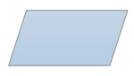

**Símbolo de Entrada Manual**

Representa un paso en el que se pide al usuario que introduzca la información manualmente.

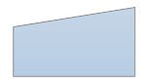

**Símbolo de Preparación**

Representa un ajuste a otro paso en el proceso.

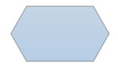

**Símbolo del Conector**

Indica que el flujo continúa donde se ha colocado un símbolo idéntico (que contiene la misma letra).



**O Símbolo**

Indica que el flujo del proceso continúa en más de dos ramas.

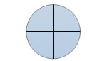

**Símbolo de Unión de Invocación**

Indica un punto en el diagrama de flujo en el que múltiples ramificaciones convergen de nuevo en un solo proceso.

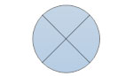

**Símbolo de Fusión**

Indica un paso en el que dos o más sub-listas o subprocesos se convierten en uno.

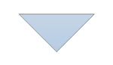

**Símbolo de Intercalar**

Indica un paso que ordena información en un formato estándar.



**Símbolo de Ordenar**

Indica un paso que organiza una lista de elementos en una secuencia o establece según algunos criterios predeterminados.

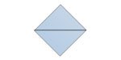

**Símbolo de Proceso Predefinido**

Indica una secuencia de acciones que realizan una tarea específica incrustada dentro de un proceso más grande. Esta secuencia de acciones podría describirse con más detalle en un diagrama de flujo separado.

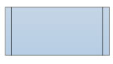

**Símbolo del Operación Manual**

Indica una secuencia de comandos que continuarán repitiéndose hasta que se detenga manualmente.



**Símbolo de Límite de Bucle**

Indica el punto en el que debe detenerse un bucle.



**Símbolo de Retardo**

Indica un retraso en el proceso.

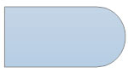

**Almacenamiento de Datos o Símbolo de Datos Almacenados**

Indica un paso donde se almacenan los datos.

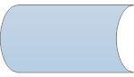

**Símbolo de la Base de Datos**

Indica una lista de información con una estructura estándar que permite buscar y ordenar.

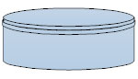

**Símbolo de Almacenamiento Interno**

Indica que la información se almacenó en la memoria durante un programa, utilizado en diagramas de flujo de diseño de software.

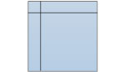

**Símbolo de Visualización**

Indica un paso que muestra información.

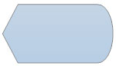

**Conector Fuera de Página**

Indica que el proceso continúa fuera de la página.

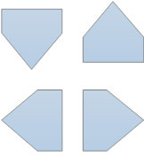

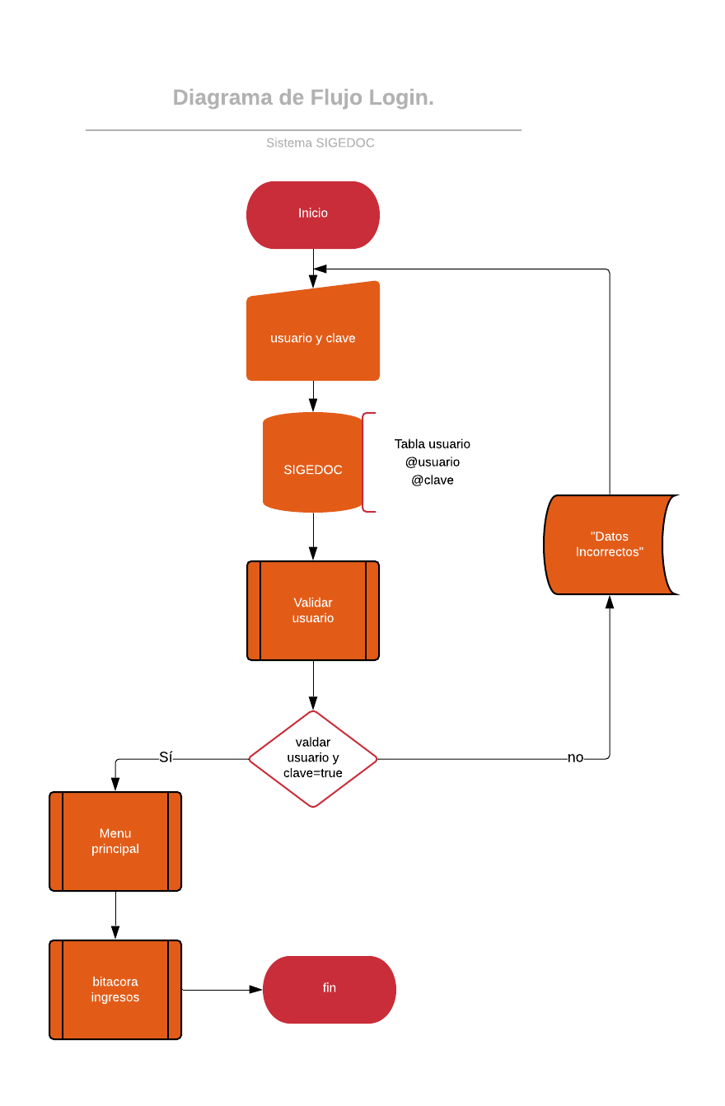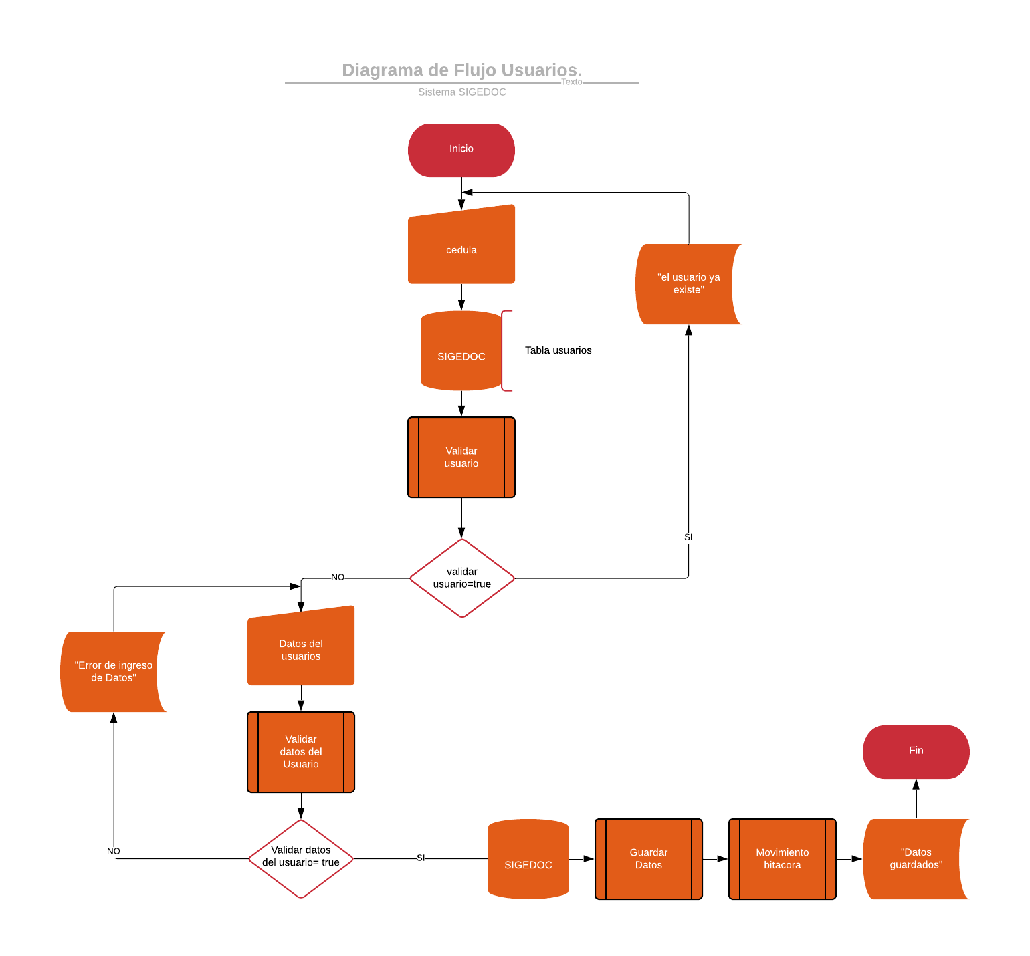

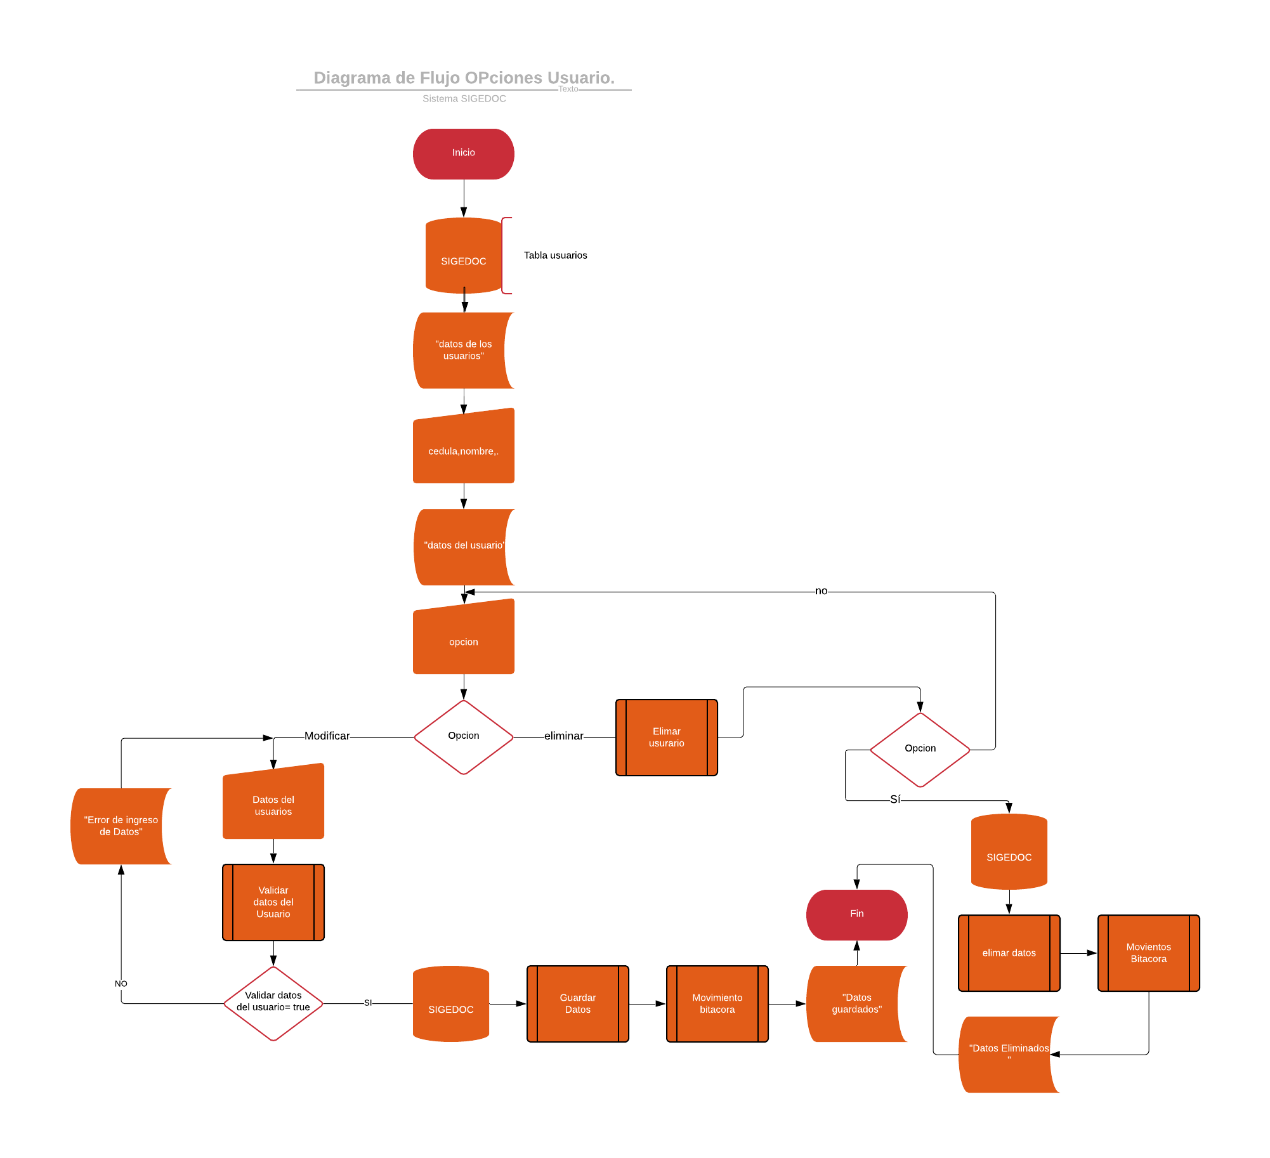

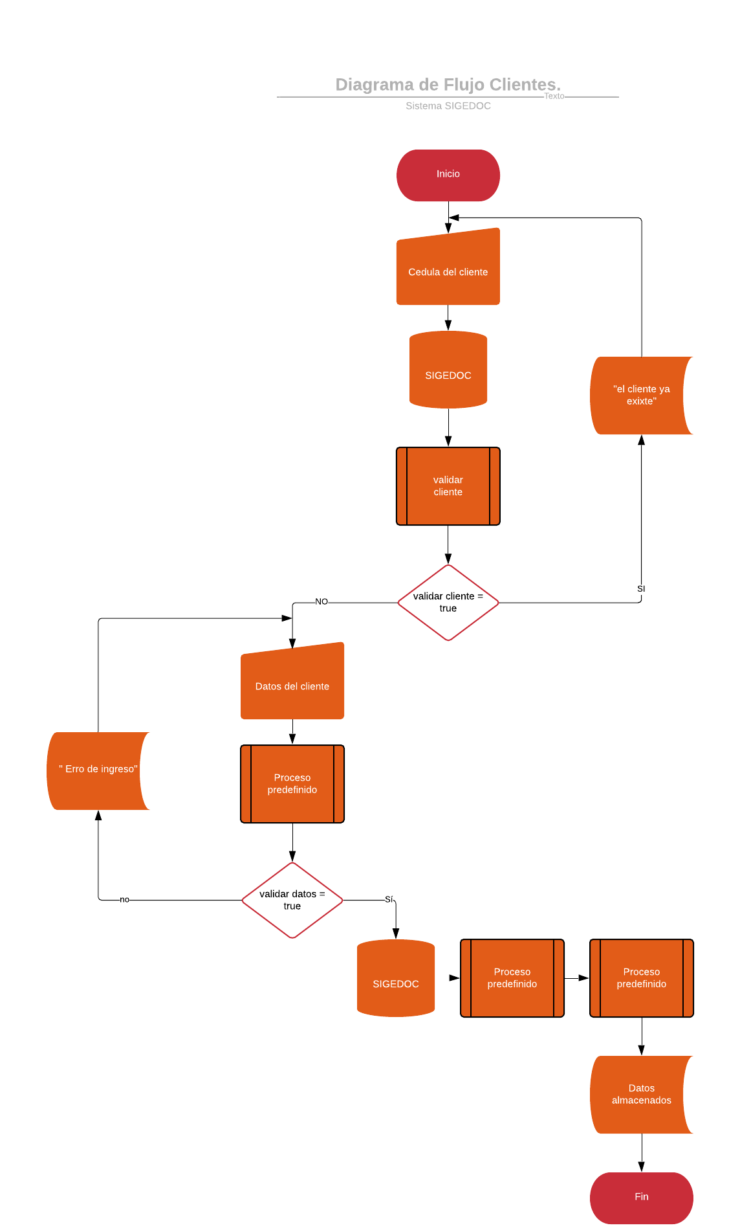

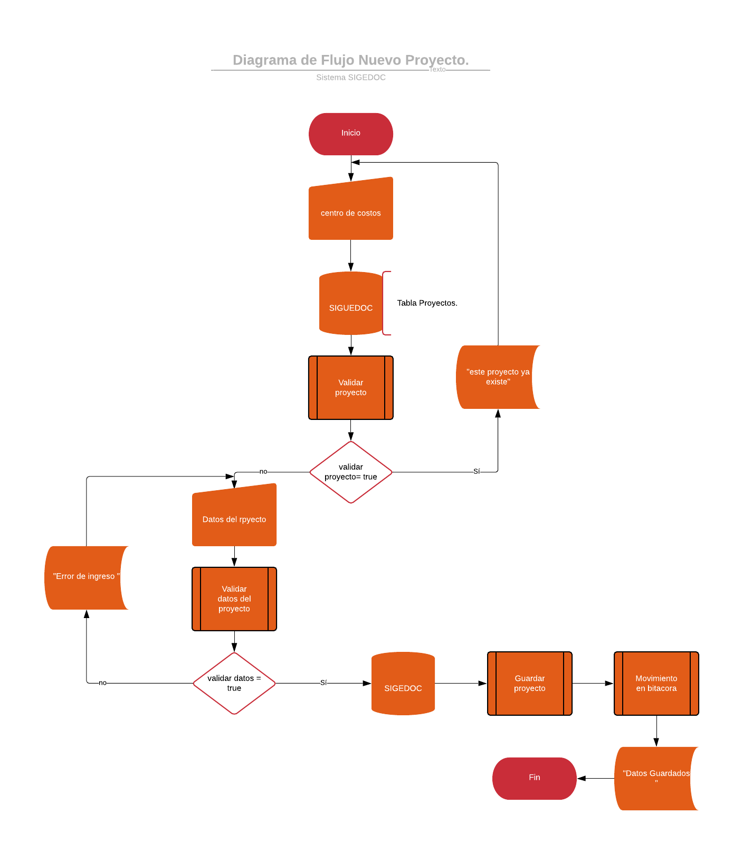

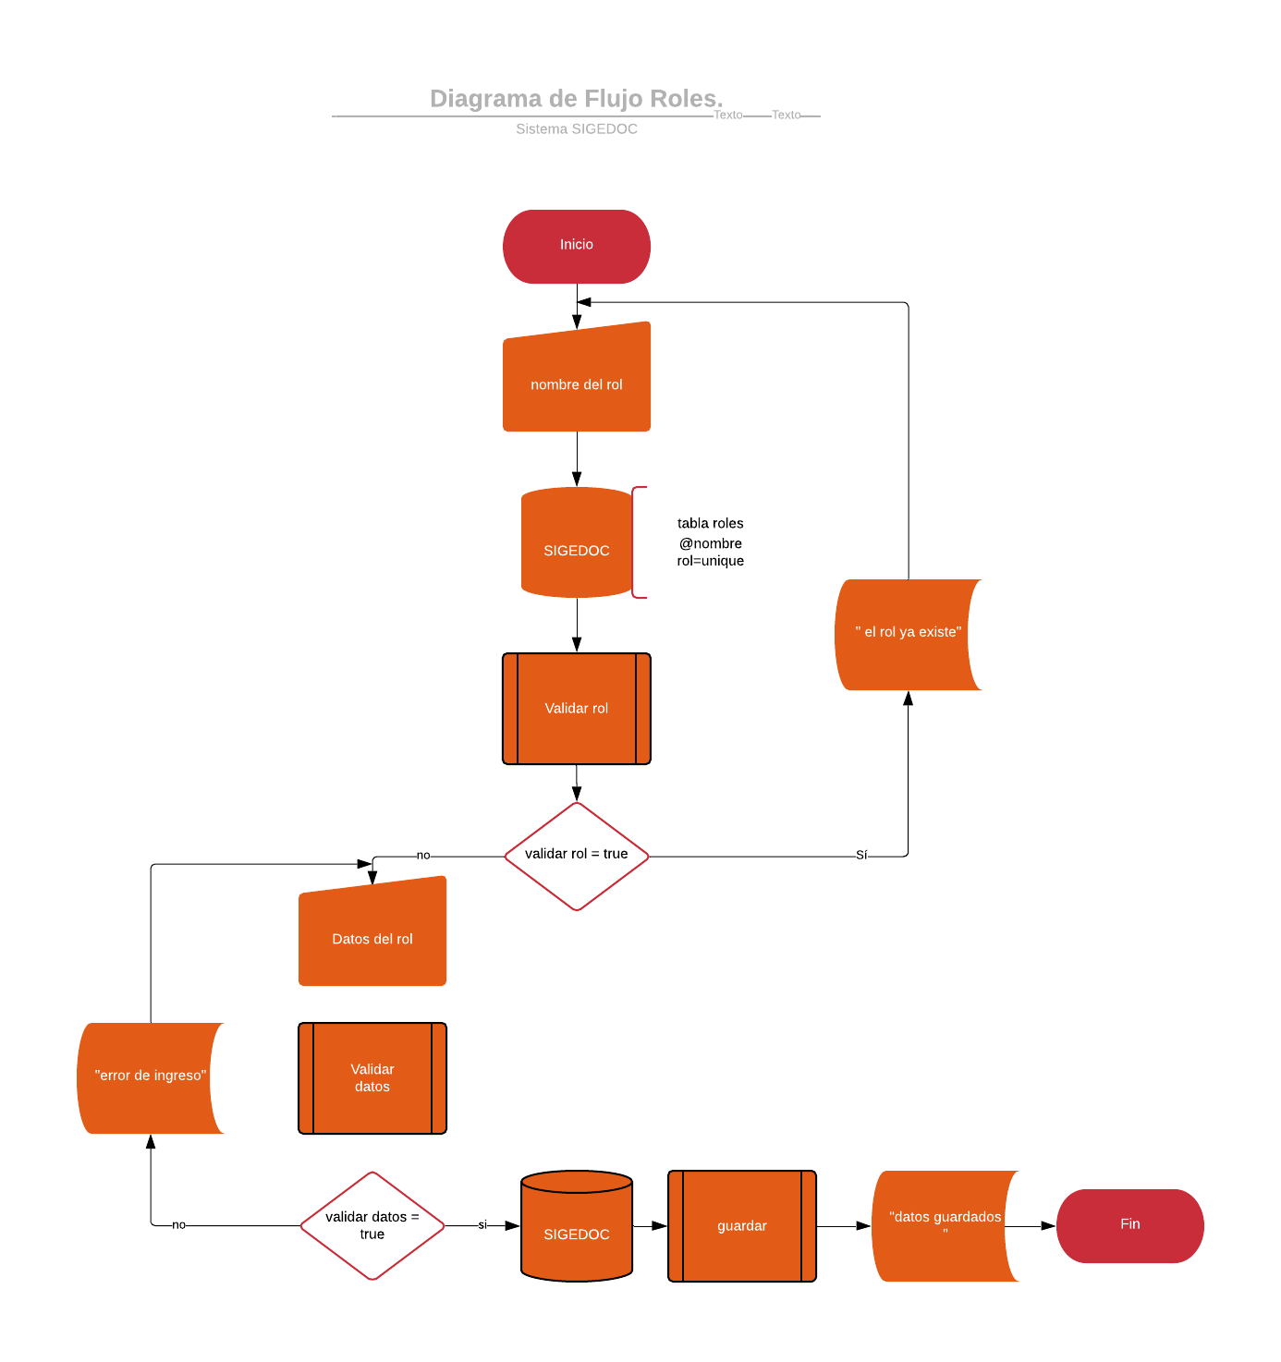

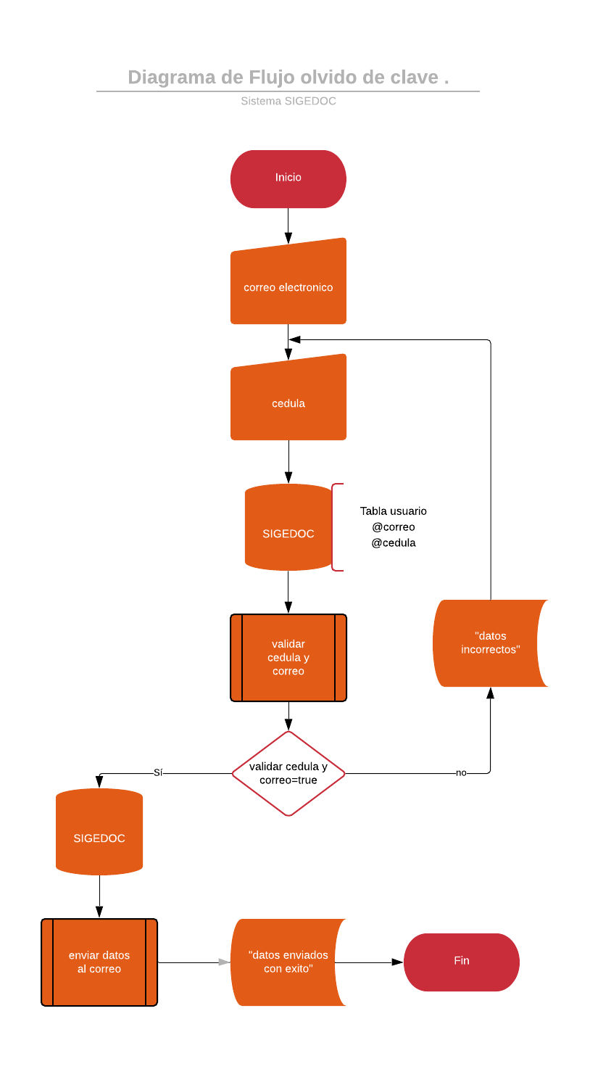

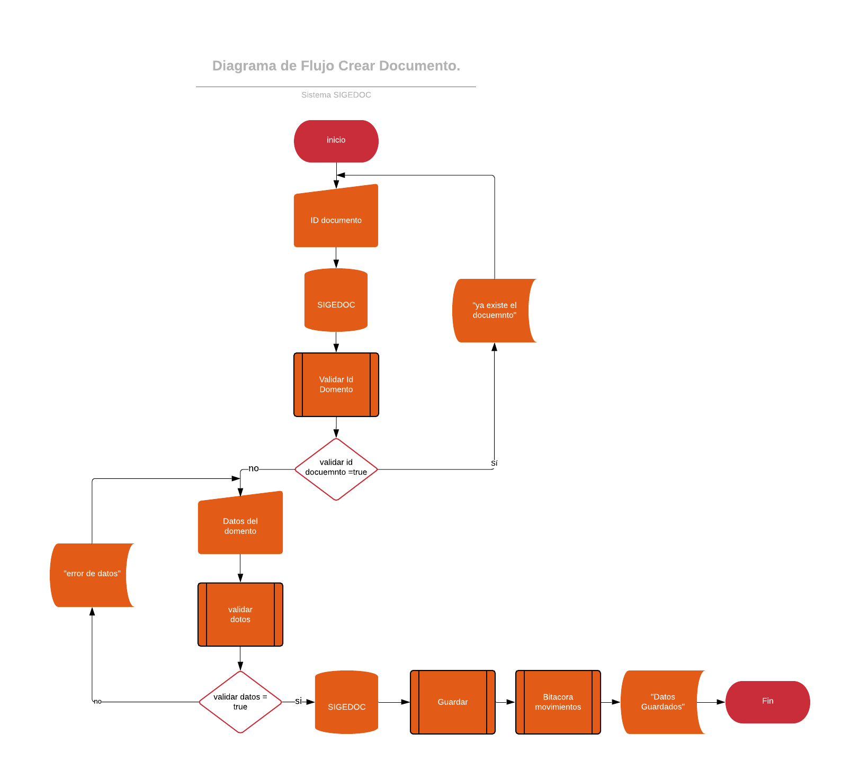

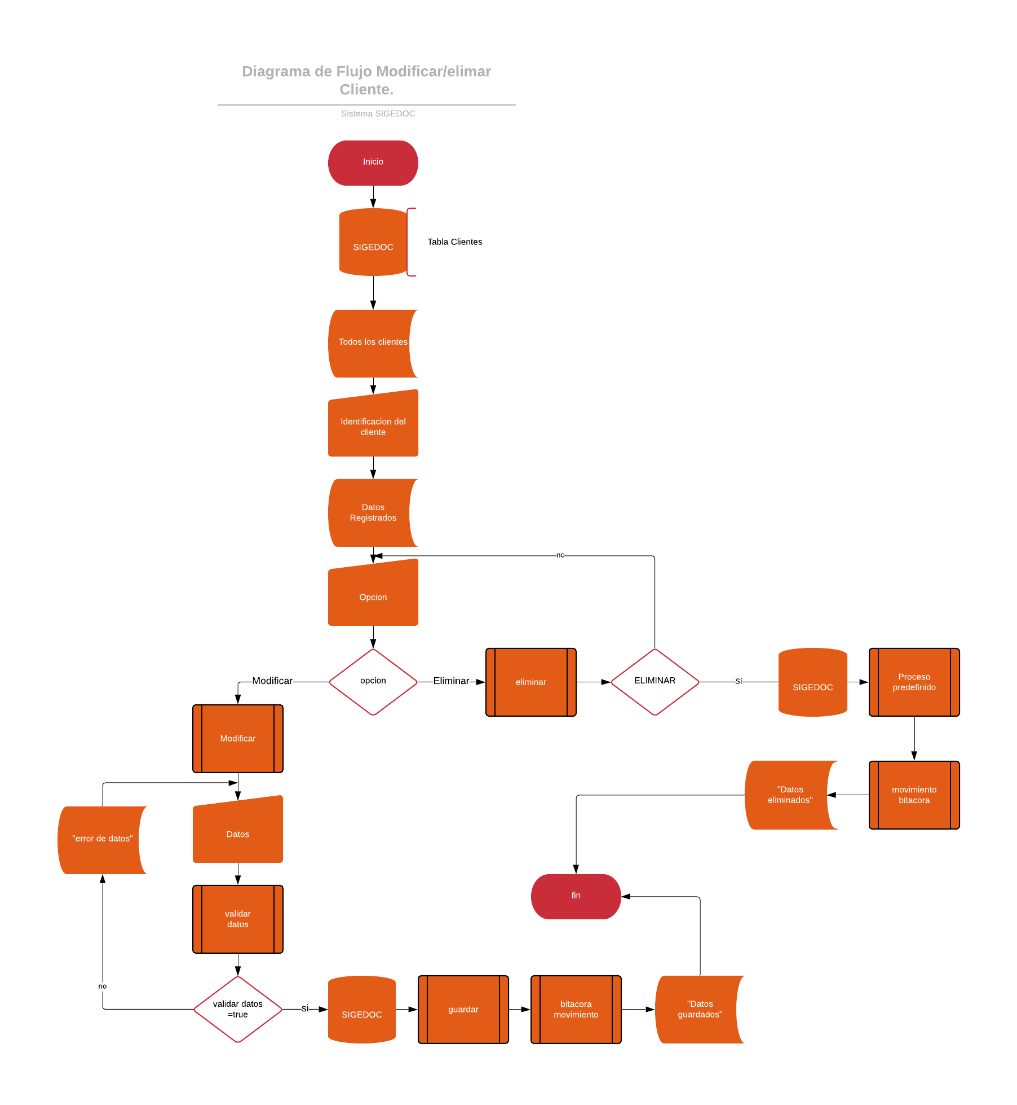

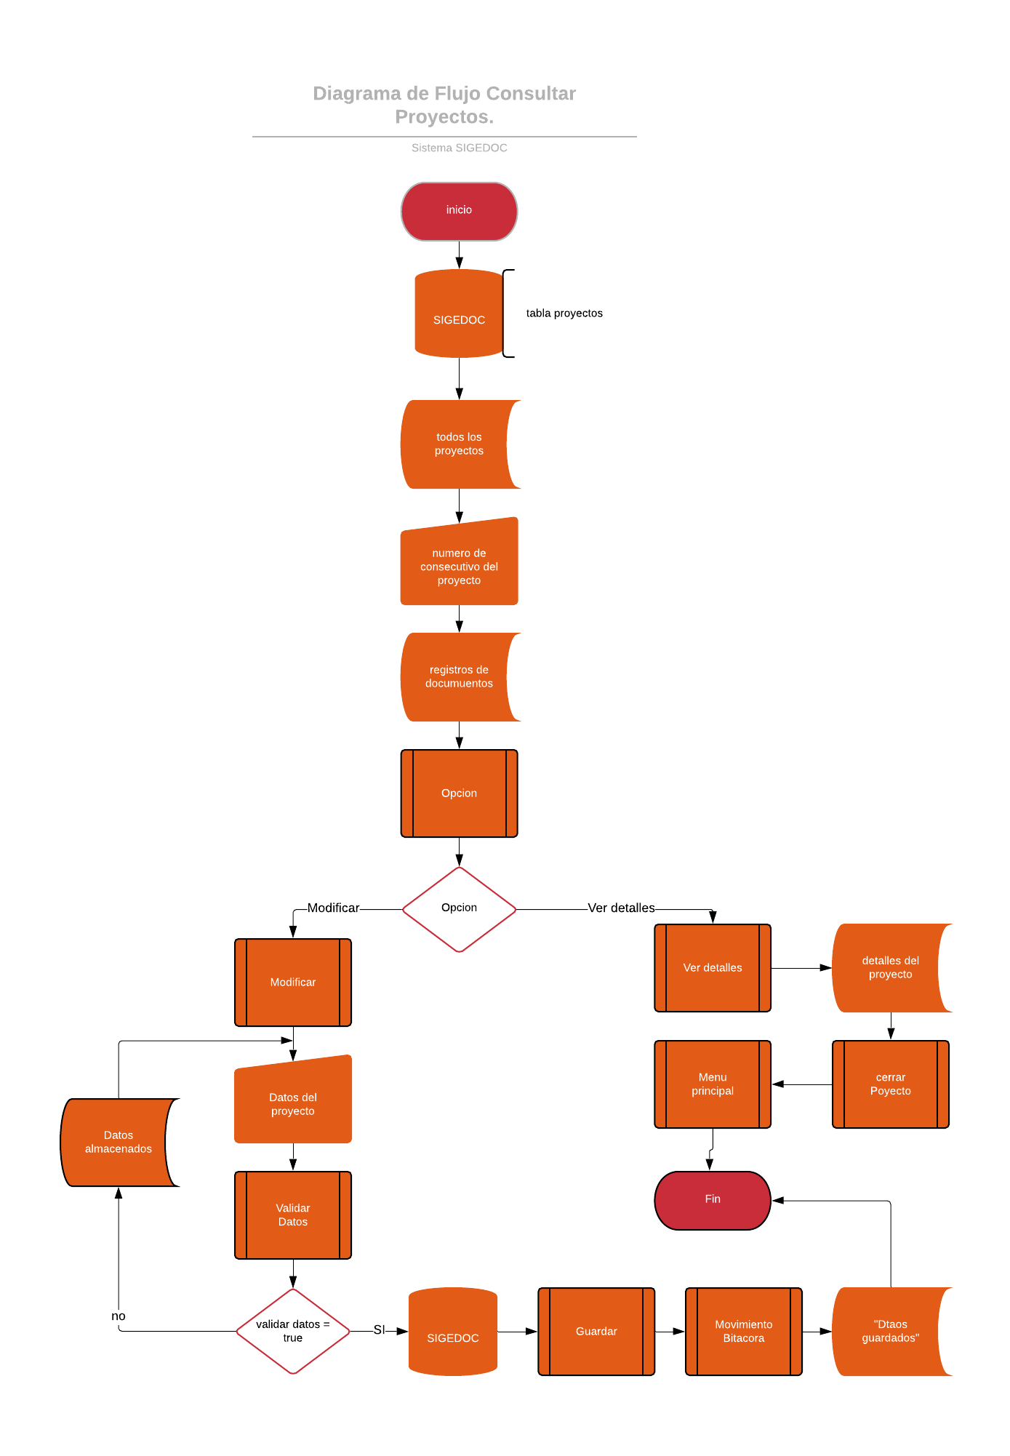

### **4.3.2.4 Estructura BD**

Según el sitio web [http://www.alegsa.com.ar](http://www.alegsa.com.ar/), La estructura de una [base de datos](http://www.alegsa.com.ar/Dic/base%20de%20datos.php) hace referencia a los [tipos de datos](http://www.alegsa.com.ar/Dic/tipo%20de%20dato.php), los vínculos o [relaciones](http://www.alegsa.com.ar/Dic/relacion.php) y las restricciones que deben cumplir esos datos ([integridad de datos](http://www.alegsa.com.ar/Dic/integridad.php) y [redundancia de datos](http://www.alegsa.com.ar/Dic/redundancia%20de%20datos.php)),  
la estructura de una base de datos es diseñada o descrita empleando algún tipo de [modelo de datos](http://www.alegsa.com.ar/Dic/modelo%20de%20datos%20de%20base%20de%20datos.php).

### **4.3.2.5 Tablas y sus Scripts de creación.**

| **Tabla TbBitacora** | |
| --- | --- |
|  | CREATE TABLE [dbo].[TbBitacora](  [idAccion] [int] IDENTITY(1,1) NOT NULL,  [accion] [varchar](250) NOT NULL,  [idUsuario] [int] NOT NULL,  [fechaAccion] [date] NOT NULL,  CONSTRAINT [PK_TbBitacora] PRIMARY KEY CLUSTERED  (  [idAccion] ASC  )WITH (PAD_INDEX = OFF, STATISTICS_NORECOMPUTE = OFF, IGNORE_DUP_KEY = OFF, ALLOW_ROW_LOCKS = ON, ALLOW_PAGE_LOCKS = ON) ON [PRIMARY]  ) ON [PRIMARY]  GO |

| **Tabla TbCliente** | |
| --- | --- |
|  | USE [DBSigedoc]  CREATE TABLE [dbo].[TbCliente](  [idCliente] [int] NOT NULL,  [nombreCliente] [varchar](50) NOT NULL,  [nombreContacto] [varchar](30) NOT NULL,  [telefonoContacto] [int] NOT NULL,  [correoElect] [varchar](50) NOT NULL,  [detalleCliente] [varchar](max) NULL,  [estadoCliente] [nchar](1) NOT NULL,  CONSTRAINT [PK_TbCliente] PRIMARY KEY CLUSTERED  (  [idCliente] ASC  )WITH (PAD_INDEX = OFF, STATISTICS_NORECOMPUTE = OFF, IGNORE_DUP_KEY = OFF, ALLOW_ROW_LOCKS = ON, ALLOW_PAGE_LOCKS = ON) ON [PRIMARY],  CONSTRAINT [AK_correoEle] UNIQUE NONCLUSTERED  (  [correoElect] ASC  )WITH (PAD_INDEX = OFF, STATISTICS_NORECOMPUTE = OFF, IGNORE_DUP_KEY = OFF, ALLOW_ROW_LOCKS = ON, ALLOW_PAGE_LOCKS = ON) ON [PRIMARY]  ) ON [PRIMARY] TEXTIMAGE_ON [PRIMARY]  GO |

| **Tabla TbDocCreado** | |
| --- | --- |
|  | USE [DBSigedoc]  CREATE TABLE [dbo].[TbDocCreado](  [numtotaldocu] [int] NOT NULL,  [nombredCreado] [varchar](50) NOT NULL,  [asuntodCreado] [varchar](50) NOT NULL,  [detalledCreadol] [varchar](max) NOT NULL,  [idUsuario] [varchar](20) NOT NULL,  [idProyecto] [int] NOT NULL,  [numConsecu] [int] NOT NULL,  [documentoPDF] [varbinary](max) NOT NULL,  [documentoWord] [varbinary](max) NOT NULL,  [status] [varchar](20) NULL,  [fecha] [date] NOT NULL,  [idCliente] [int] NOT NULL,  CONSTRAINT [PK_TbDocCreado] PRIMARY KEY CLUSTERED  (  [numtotaldocu] ASC  )WITH (PAD_INDEX = OFF, STATISTICS_NORECOMPUTE = OFF, IGNORE_DUP_KEY = OFF, ALLOW_ROW_LOCKS = ON, ALLOW_PAGE_LOCKS = ON) ON [PRIMARY]  ) ON [PRIMARY] TEXTIMAGE_ON [PRIMARY]  GO  ALTER TABLE [dbo].[TbDocCreado] WITH CHECK ADD CONSTRAINT [FK_TbDocCreado_TbCliente] FOREIGN KEY([idCliente])  REFERENCES [dbo].[TbCliente] ([idCliente])  GO  ALTER TABLE [dbo].[TbDocCreado] CHECK CONSTRAINT [FK_TbDocCreado_TbCliente]  GO  ALTER TABLE [dbo].[TbDocCreado] WITH CHECK ADD CONSTRAINT [FK_TbDocCreado_TbDocCreado] FOREIGN KEY([idUsuario])  REFERENCES [dbo].[TbUsuario] ([cedulaUsu])  GO  ALTER TABLE [dbo].[TbDocCreado] CHECK CONSTRAINT [FK_TbDocCreado_TbDocCreado]  GO  ALTER TABLE [dbo].[TbDocCreado] WITH CHECK ADD CONSTRAINT [FK_TbDocCreado_TbProyecto] FOREIGN KEY([idProyecto])  REFERENCES [dbo].[TbProyecto] ([centroCostos])  GO  ALTER TABLE [dbo].[TbDocCreado] CHECK CONSTRAINT [FK_TbDocCreado_TbProyecto]  GO |

| **Tabla TbDocSubido** | |
| --- | --- |
|  | USE [DBSigedoc]  CREATE TABLE [dbo].[TbDocSubido](  [numTotalSub] [int] NOT NULL,  [nombredSub] [varchar](50) NOT NULL,  [detalledSub] [varchar](max) NOT NULL,  [numConseSub] [int] IDENTITY(1,1) NOT NULL,  [idCliente] [int] NOT NULL,  [centroCostos] [int] NOT NULL,  [referenciaSub] [int] NOT NULL,  [idUsuario] [int] NOT NULL,  [fechaSub] [date] NOT NULL,  [documentoSub] [varbinary](max) NOT NULL,  [idProyecto] [int] NOT NULL,  CONSTRAINT [PK_TbDocSubido] PRIMARY KEY CLUSTERED  (  [numTotalSub] ASC  )WITH (PAD_INDEX = OFF, STATISTICS_NORECOMPUTE = OFF, IGNORE_DUP_KEY = OFF, ALLOW_ROW_LOCKS = ON, ALLOW_PAGE_LOCKS = ON) ON [PRIMARY]  ) ON [PRIMARY] TEXTIMAGE_ON [PRIMARY]  GO  ALTER TABLE [dbo].[TbDocSubido] WITH CHECK ADD CONSTRAINT [FK_TbDocSubido_TbDocSubido] FOREIGN KEY([numTotalSub])  REFERENCES [dbo].[TbDocSubido] ([numTotalSub])  GO  ALTER TABLE [dbo].[TbDocSubido] CHECK CONSTRAINT [FK_TbDocSubido_TbDocSubido]  GO  ALTER TABLE [dbo].[TbDocSubido] WITH CHECK ADD CONSTRAINT [FK_TbDocSubido_TbProyecto1] FOREIGN KEY([idProyecto])  REFERENCES [dbo].[TbProyecto] ([centroCostos])  GO  ALTER TABLE [dbo].[TbDocSubido] CHECK CONSTRAINT [FK_TbDocSubido_TbProyecto1]  GO |

| **Tabla TbPermiso** | |
| --- | --- |
|  | USE [DBSigedoc]  CREATE TABLE [dbo].[TbPermiso](  [idPermiso] [int] IDENTITY(1,1) NOT NULL,  [nombrePermiso] [varchar](20) NOT NULL,  [IdRol] [int] NOT NULL,  [estadoPermiso] [int] NOT NULL,  CONSTRAINT [PK_TbPermiso] PRIMARY KEY CLUSTERED  (  [idPermiso] ASC  )WITH (PAD_INDEX = OFF, STATISTICS_NORECOMPUTE = OFF, IGNORE_DUP_KEY = OFF, ALLOW_ROW_LOCKS = ON, ALLOW_PAGE_LOCKS = ON) ON [PRIMARY],  CONSTRAINT [AK_nombrePermiso] UNIQUE NONCLUSTERED  (  [nombrePermiso] ASC  )WITH (PAD_INDEX = OFF, STATISTICS_NORECOMPUTE = OFF, IGNORE_DUP_KEY = OFF, ALLOW_ROW_LOCKS = ON, ALLOW_PAGE_LOCKS = ON) ON [PRIMARY]  ) ON [PRIMARY]  GO  ALTER TABLE [dbo].[TbPermiso] WITH CHECK ADD CONSTRAINT [FK_TbPermiso_TbRol] FOREIGN KEY([IdRol])  REFERENCES [dbo].[TbRol] ([IdRol])  GO  ALTER TABLE [dbo].[TbPermiso] CHECK CONSTRAINT [FK_TbPermiso_TbRol]  GO |

| **Tabla TbProyecto** | |
| --- | --- |
|  | USE [DBSigedoc]  CREATE TABLE [dbo].[TbProyecto](  [centroCostos] [int] NOT NULL,  [NombreProy] [varchar](50) NOT NULL,  [NumLicita] [varchar](30) NOT NULL,  [detalleProyec] [varchar](max) NULL,  [periodo] [int] NOT NULL,  [idCliente] [int] NOT NULL,  [idUsuario] [varchar](20) NOT NULL,  [estadoProyec] [nchar](10) NOT NULL,  [fechaProy] [date] NOT NULL,  [statusProyec] [nchar](1) NOT NULL,  CONSTRAINT [PK_TbProyecto] PRIMARY KEY CLUSTERED  (  [centroCostos] ASC  )WITH (PAD_INDEX = OFF, STATISTICS_NORECOMPUTE = OFF, IGNORE_DUP_KEY = OFF, ALLOW_ROW_LOCKS = ON, ALLOW_PAGE_LOCKS = ON) ON [PRIMARY]  ) ON [PRIMARY] TEXTIMAGE_ON [PRIMARY]  GO  ALTER TABLE [dbo].[TbProyecto] WITH CHECK ADD CONSTRAINT [FK_TbProyecto_TbCliente] FOREIGN KEY([idCliente])  REFERENCES [dbo].[TbCliente] ([idCliente])  GO  ALTER TABLE [dbo].[TbProyecto] CHECK CONSTRAINT [FK_TbProyecto_TbCliente]  GO  ALTER TABLE [dbo].[TbProyecto] WITH CHECK ADD CONSTRAINT [FK_TbProyecto_TbProyecto] FOREIGN KEY([idUsuario])  REFERENCES [dbo].[TbUsuario] ([cedulaUsu])  GO  ALTER TABLE [dbo].[TbProyecto] CHECK CONSTRAINT [FK_TbProyecto_TbProyecto]  GO |

| **Tabla TbRol** | |
| --- | --- |
|  | USE [DBSigedoc]  CREATE TABLE [dbo].[TbRol](  [IdRol] [int] IDENTITY(1,1) NOT NULL,  [nombreRol] [varchar](50) NOT NULL,  [detalleRole] [varchar](50) NOT NULL,  CONSTRAINT [PK_TbRol] PRIMARY KEY CLUSTERED  (  [IdRol] ASC  )WITH (PAD_INDEX = OFF, STATISTICS_NORECOMPUTE = OFF, IGNORE_DUP_KEY = OFF, ALLOW_ROW_LOCKS = ON, ALLOW_PAGE_LOCKS = ON) ON [PRIMARY],  CONSTRAINT [AK_nombreRol] UNIQUE NONCLUSTERED  (  [nombreRol] ASC  )WITH (PAD_INDEX = OFF, STATISTICS_NORECOMPUTE = OFF, IGNORE_DUP_KEY = OFF, ALLOW_ROW_LOCKS = ON, ALLOW_PAGE_LOCKS = ON) ON [PRIMARY]  ) ON [PRIMARY]  GO |

| **Tabla TbUsuario** | |
| --- | --- |
|  | USE [DBSigedoc]  SET QUOTED_IDENTIFIER ON  GO  CREATE TABLE [dbo].[TbUsuario](  [cedulaUsu] [varchar](20) NOT NULL,  [nombreUsu] [varchar](40) NOT NULL,  [apellidosUsu] [varchar](50) NULL,  [nicknameUsu] [varchar](30) NOT NULL,  [correoElectUsu] [varchar](50) NOT NULL,  [claveUsu] [varbinary](8000) NOT NULL,  [idRol] [int] NOT NULL,  [estadoUsu] [nchar](2) NOT NULL,  [contactoUsu] [int] NULL,  CONSTRAINT [PK_TbUsuario_1] PRIMARY KEY CLUSTERED  (  [cedulaUsu] ASC  )WITH (PAD_INDEX = OFF, STATISTICS_NORECOMPUTE = OFF, IGNORE_DUP_KEY = OFF, ALLOW_ROW_LOCKS = ON, ALLOW_PAGE_LOCKS = ON) ON [PRIMARY],  CONSTRAINT [AK_correoElectUsu] UNIQUE NONCLUSTERED  (  [correoElectUsu] ASC  )WITH (PAD_INDEX = OFF, STATISTICS_NORECOMPUTE = OFF, IGNORE_DUP_KEY = OFF, ALLOW_ROW_LOCKS = ON, ALLOW_PAGE_LOCKS = ON) ON [PRIMARY]  ) ON [PRIMARY]  GO  ALTER TABLE [dbo].[TbUsuario] WITH CHECK ADD CONSTRAINT [FK_TbUsuario_TbRol] FOREIGN KEY([idRol])  REFERENCES [dbo].[TbRol] ([IdRol])  GO  ALTER TABLE [dbo].[TbUsuario] CHECK CONSTRAINT [FK_TbUsuario_TbRol]  GO  ALTER TABLE [dbo].[TbUsuario] WITH CHECK ADD CONSTRAINT [FK_TbUsuario_TbUsuario] FOREIGN KEY([cedulaUsu])  REFERENCES [dbo].[TbUsuario] ([cedulaUsu])  GO  ALTER TABLE [dbo].[TbUsuario] CHECK CONSTRAINT [FK_TbUsuario_TbUsuario]  GO |

### **4.3.2.5 Diseño Entidad-Relación (E-R)**

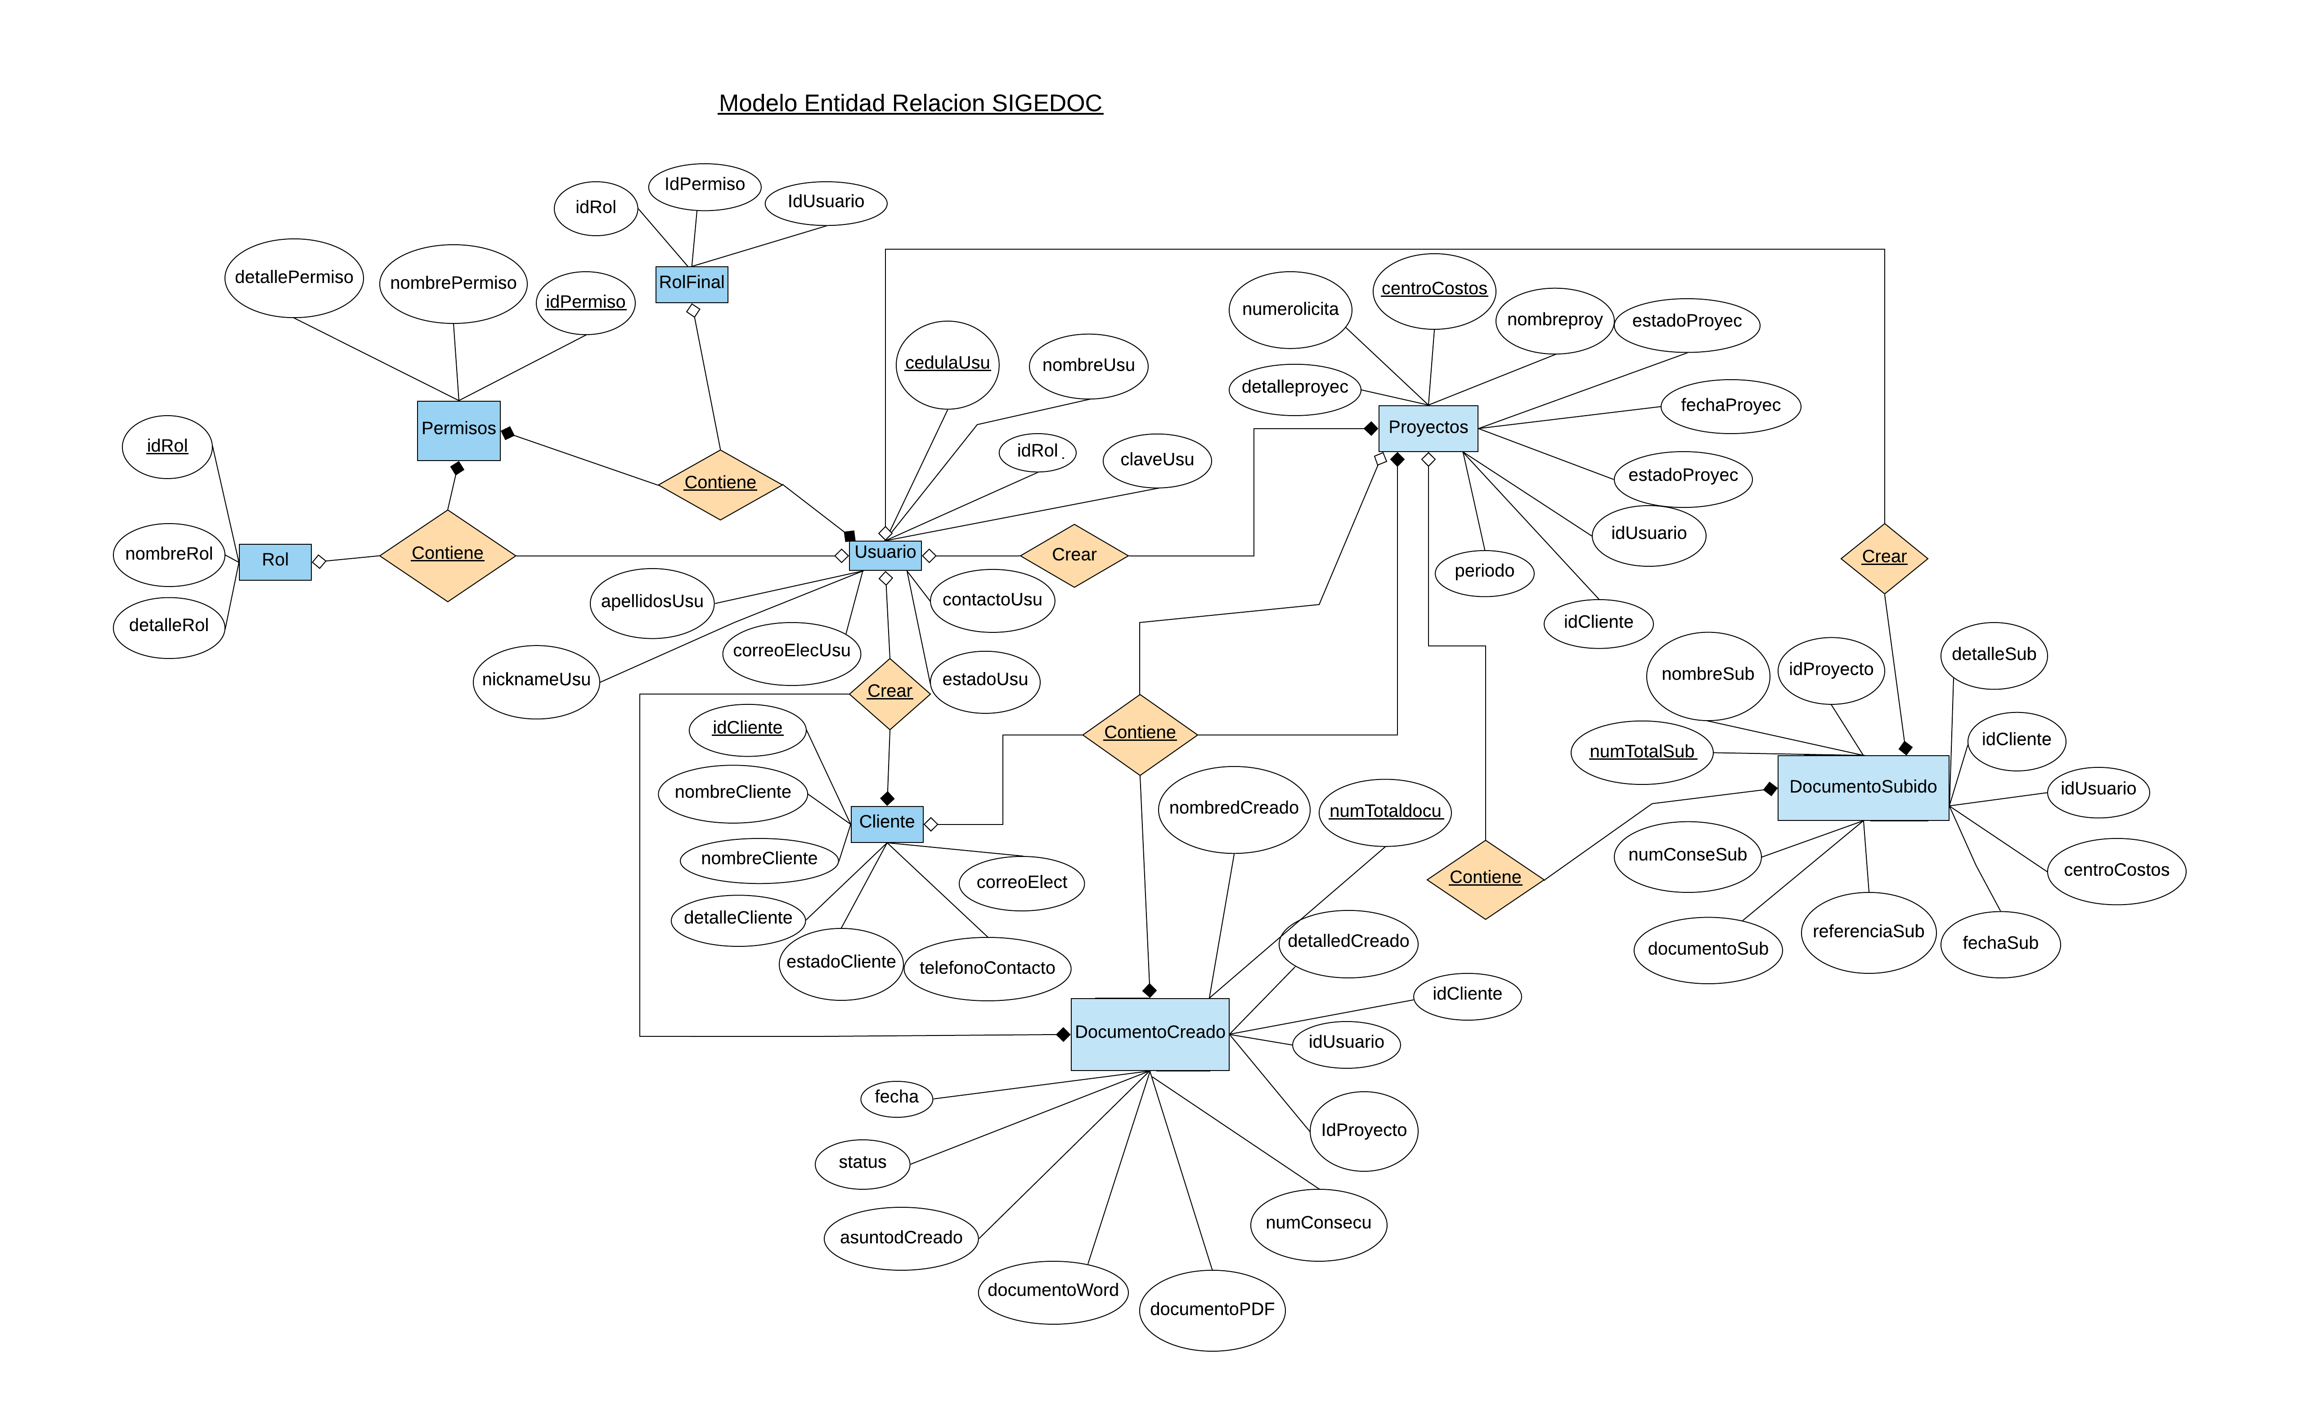Segúnelsitioweb[https://www.lucidchart.com](https://www.lucidchart.com/), Un diagrama entidad-relación, también conocido como modelo entidad relación o ERD, es un tipo de diagrama de flujo que ilustra cómo las "entidades", como personas, objetos o conceptos, se relacionan entre sí dentro de un sistema. Los diagramas ER se usan a menudo para diseñar o depurar bases de datos relacionales en los campos de ingeniería de software, sistemas de información empresarial, educación e investigación.

### **4.3.2.6 Falta el Diagrama E-R**

El modelo entidad-relación según la página web <http://deletesql.com/viewtopic.php?f=5&t=22> es una herramienta para generar el modelo de datos que describe la estructura y relaciones de una BD. ... El modelo entidad-relación es un diagrama que ayuda a generar la estructura de datos con la que gestionar un problema o actividad real

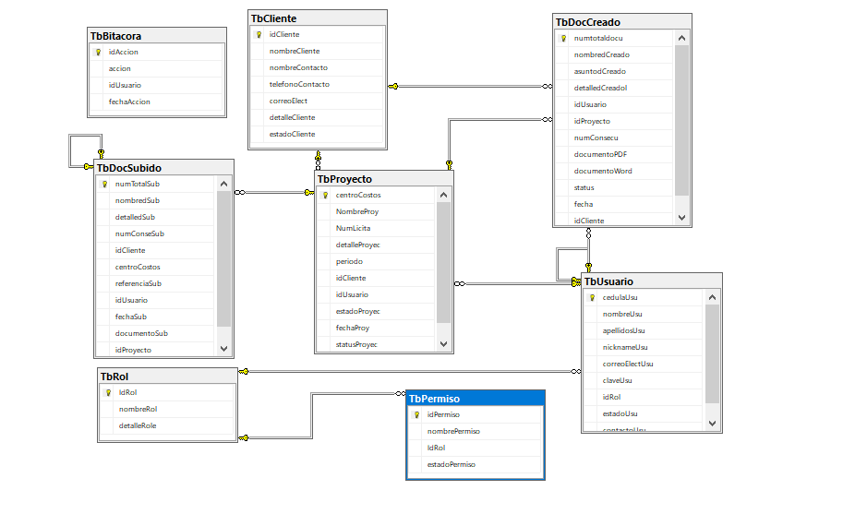

### **4.3.2.7 Diccionario de Datos**

Según el sitio web ingenieriadesoftwaretdea.weebly.com, un diccionario de datos es un conjunto de definiciones que contiene las características lógicas y puntuales de los datos que se van a utilizar en el sistema que se programa, incluyendo nombre, descripción, alias, contenido y organización.







**4.3.3 Diseño Físico**

### **4.3.3.1 login**



### **4.3.3.1.1 Olvido Contraseña**

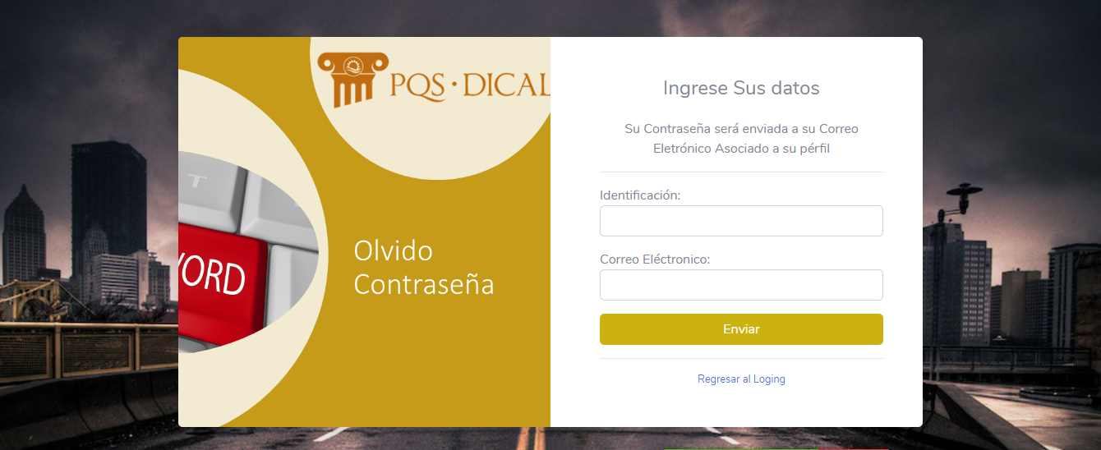

### **4.3.3.2 Menú Principal**

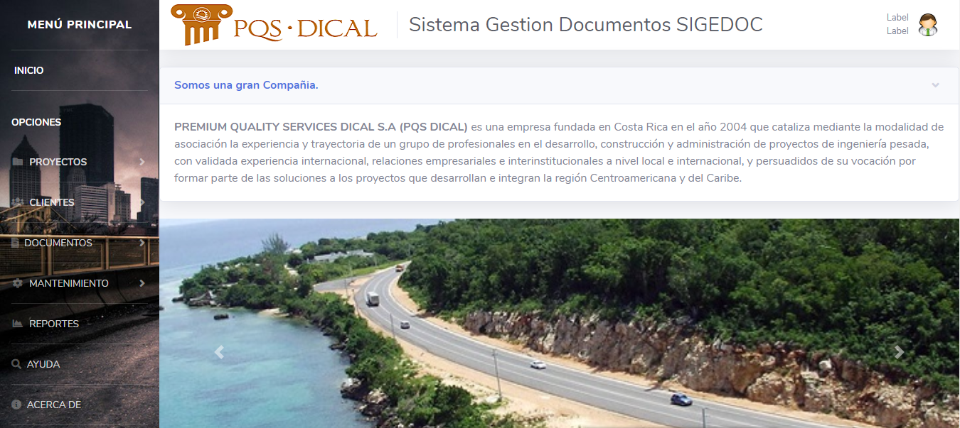

### **4.3.3.3**